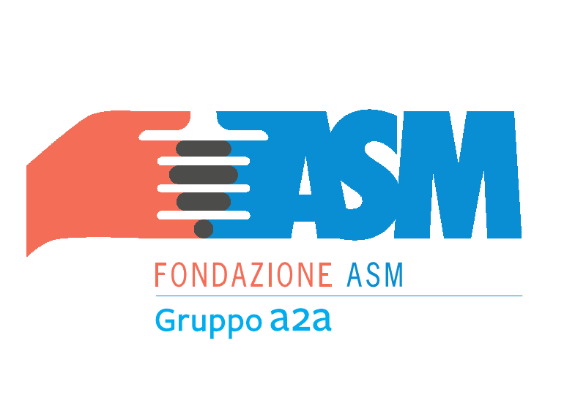
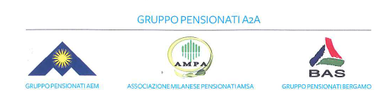
Il Gruppo pensionati organizza
Giovedì 8 Settembre 2016
VILLA D’ADDA - IMBERSAGO
NAVIGARE L’ADDA CON ADDARELLA:
unico battello a propulsione elettrica del parco Adda
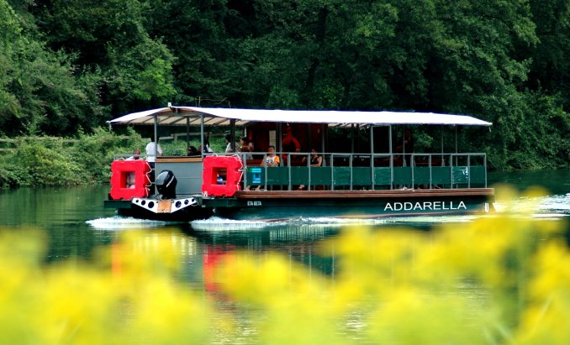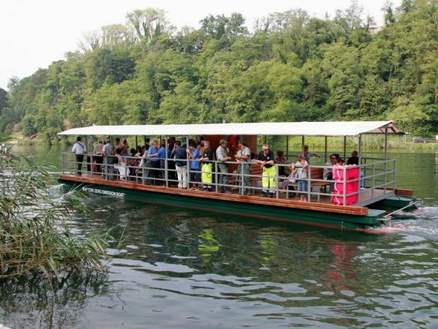

PROGRAMMA:
LUOGO DI RITROVO: Villa d’Adda (BG) presso lo storico traghetto di Leonardo da Vinci
Ognuno raggiungerà il luogo di partenza con i propri mezzi.
ORARIO DI RITROVO: per le ore 14.00, partenza con il traghetto alle ore 14.30 - la navigazione avrà la durata di un’ora.
COSTO A PERSONA PER SOCI E FAMIGLIARI: € 5.00 || AGGREGATI € 7.00

La capienza del battello è di 50 persone e la gita si effettuerà al raggiungimento di 40 persone, in caso di pioggia la gita verrà riprogrammata.

PRENOTAZIONI: entro e non oltre giovedì 25 agosto nei seguenti modi:
- telefonando al mercoledì mattina al n. 035 351259 oppure al giovedì pomeriggio al n. 035 351695
- via e-mail all'indirizzo : info@pensionatia2abergamo.it
- telefonando a : Alvanini cell.3351231821, Barachetti cell.3388136602

TEMPORANEA SOSPENSIONE ATTIVITA’ PERIODO ESTIVO
COMUNICHIAMO CHE PER I MESI DI LUGLIO E AGOSTO 2016 NON VERRANNO PROGRAMMATE ATTIVITA’ RICREATIVE.

Gli uffici rimarranno aperti fino a mercoledì 29 Giugno (mattina) in via SUARDI 26 – tel. 035 351259 e giovedì 30 Giugno (pomeriggio) in via MORONI 337 – tel. 035 351653

PER EVENTUALI ESIGENZE SAREMO RINTRACCIABILI TELEFONICAMENTE:
sig. BARACHETTI VITTORIO cell. 3388136602||sig. ALVANINI CLAUDIO cell. 3351231821

IL DIRETTIVO

GRUPPO PENSIONATI A2A Bergamo Via SUARDI TEL. 035 351259 VIA MORONI TEL .035 351653 info@pensionatia2abergamo.it - www.pensionatia2abergamo.it

